Утверждаю:
Директор Департамента образования Администрации городского округа город Рыбинск
________________ Р.А. Брядовая
«___» _____________2017 г.
Согласовано:
Начальник отдела развития общего и дополнительного образования Департамента образования Администрации городского округа город Рыбинск
_________________ В.Е. Горячева
«___» ________________2017 г.
Утверждаю:
Директор муниципального бюджетного учреждения дополнительного образования «Центр детского и юношеского технического творчества»
________________ Н.А. Роговская
«___» _____________2017 г.

Положение
о проведении открытых муниципальных соревнований
по авиамодельному спорту
среди учащихся,
посвященных Дню Победы

г. Рыбинск, 2017г.
Соревнования проводятся в соответствии с планом работы Департамента образования Администрации городского округа город Рыбинск.
1. Общие положения
1.1 Положение о проведении муниципальных соревнований по авиамодельному спорту среди учащихся, посвященных Дню Победы (далее – Соревнования), определяет цели, задачи, сроки, порядок и условия проведения, а также категории участников соревнований.
1.2 Цель соревнований - создание условий для самореализации и самосовершенствования учащихся авиамодельных объединений, развития и укрепления системы гражданско-патриотического воспитания детей.
1.3 Задачи:
- выявить и поддержать детей, одаренных в сфере технического творчества;
- организовать деятельность учащихся по самостоятельному применению технических знаний, умений и навыков;
- способствовать развитию морально-волевых качеств, воспитанию выносливости, мужества, дисциплинированности;
- содействовать патриотическому воспитанию молодежи через приобщение к опыту и достижениям российского авиамоделирования;
- создать условия для популяризации авиамодельного спорта как профессионально ориентирующего направления в техническом творчестве учащихся.

2. Организаторы соревнований
2.1 Организаторами конкурса являются:
- Департамент образования Администрации городского округа город Рыбинск;
- муниципальное бюджетное учреждение дополнительного образования «Центр детского и юношеского технического творчества» город Рыбинск;
- ПАО «НПО «Сатурн».

3. Сроки и место проведения соревнований
3.1 Соревнования проводятся 20 мая 2017 г. на аэродроме «Южный» в районе поселка Кстово. Начало соревнований в 10.00.
4. Участники соревнований
4.1 В соревнованиях принимают участие спортсмены в следующих классах моделей:
Свободнолетающие модели:
I возрастная категория
А-3 – не старше 2002 года рождения;
II возрастная категория
F-1-A, F-1-B, С-1, F-1-H, F-1-G, F-1-Р, F-1-C – не старше 1999 года рождения;
Метательные модели:
I возрастная категория – 7-10 лет;
II возрастная категория – 11-14 лет;
III возрастная категория – 15-18 лет.
Радиоуправляемые модели: F-3-G, F-3-A, F-5B/7
I возрастная категория – не старше 2003 года рождения;
II возрастная категория –старше 2003 года рождения

5. Требования к моделям
5.1 Свободнолетающие модели:
- Модели F-1-A, F-1-B, F-1-P, F-1-C должны соответствовать международным нормам FAI и ФАС России (1997 г.).
- Технические требования к модели планера А-3:
- схема моделей произвольная, длина леера 30 метров, max площадь проекции модели 12 дм²
- Технические требования модели F-1-G:
- вес резиномотора в смазанном состоянии не более 10 граммов.
- Технические требования модели С-1:
- максимальный объем двигателя таймерных моделей – 1.5 см³, время работы двигателя не более 7 сек. для всех типов двигателей.

5.2 Метательные модели класса HLG:
- размах крыла до 450 мм;

5.3 Радиоуправляемые модели:
- Технические требования к радиопланеру F-3-G:
- количество каналов не ограничивается;
- длина леера – не более 100 метров;
- Технические требования к модели класса F-3-A:
- двигатель внутреннего сгорания до 50 см³ или электромотор с питанием от литиевых аккумуляторов до 12 элементов в сборке.
- Технические требования к модели класса F-5-B/7:
- максимальная несущая поверхность – до 150 дм;
- максимальный вес – 5кг;
- нагрузка на несущие поверхности – от 12 до 75 г/дм;
- источник электрической энергии (батарея) должен состоять из 3 Li-pol аккумуляторов (не более). Масса батареи не ограничена.
- Возможно участие моделей с двигателем внутреннего сгорания рабочим объёмом не более 2,5 см³
6. Порядок и условия проведения соревнований
6.1 До начала соревнований руководители авиамодельных объединений предоставляют главному секретарю поименный список участников, а также копию свидетельства о рождении или паспорта каждого участника.
6.2 Соревнования по моделям классов F-1-A, F-1-B, F-1-Н, F-1-G, F-1-P, F-1-C проводятся по правилам FAI и ФАС России (1997 г.).
6.3 Соревнования по моделям классов F-1-Н, C-1, F-1-G и А-3 проводятся в 5 туров с максимальным зачётным полётом 2 минуты с двумя попытками в каждом туре.
6.4 Соревнования по метательным моделям проводятся на продолжительность полета в три тура. Запуск производится рукой с земли без каких-либо приспособлений.
6.5 Соревнования по классу модели радиопланер F-3-G: модель затягивается на леере, после чего совершает безмоторный полет в термических потоках. Максимальное время полета в упражнении ограничено 300 секундами. За каждую секунду полета участник получает одно очко. Время, превышающее 300 секунд, при подсчете результата вычитается из максимального времени полета (то есть из 300 секунд). Модель совершает посадку в круг диаметром 30 метров (15 очков), либо 10 метров (30 очков), 2 метра (100 очков). Соревнования проводятся в 4 тура, результат складывается из суммы трёх туров, без учёта худшего.
6.6 Соревнования моделей класса F-3-A:
Соревнования проводятся в 4 тура. Результат складывается из суммы трёх туров, без учёта худшего.
6.7 По пилотажному комплексу «Новичок» (Приложение 2) могут принимать участие спортсмены до 14 лет включительно.
6.8 По пилотажному комплексу «С-11» (Приложение 3) могут принимать участие все желающие спортсмены.
6.9 Соревнования моделей класса F5B/7: при старте с руки модель в моторном полете набирает высоту. Время работы электромотора ограничено 30 секундами, после чего модель совершает безмоторный полет в термических потоках. Максимальное время полета в упражнении ограничено 300 секундами. За каждую секунду безмоторного полета участник получает одно очко. Время, превышающее 300 секунд, при подсчете результата вычитается из максимального времени полета (то есть из 300 секунд). Модель совершает посадку в круг диаметром 30 метров (15 очков), либо 10 метров (30 очков), 2 метра (100 очков). Соревнования проводятся в 4 тура, результат складывается из суммы трёх туров, без учёта худшего.
6.10 Оплата взноса за участие в соревнованиях производится в размере 100 рублей с каждой модели. Средства, собранные за стартовый взнос, будут использованы для приобретения грамот и призов.
6.11 Программа соревнований
10:00 – Торжественное открытие.
10:15 – начало соревнований.
10:15-15:00 – проведение соревнований.
15:00-15:30 – подведение итогов, награждение.
6.12 Порядок и сроки предоставления заявок. Для участия в соревнованиях необходимо до 16 мая 2017 года представить заявки по прилагаемой форме в Оргкомитет соревнований (Приложение 1) и согласие на обработку персональных данных (Приложение 4). Адрес оргкомитета: 152903 г. Рыбинск, ул. Крестовая, дом 133, Центр технического творчества. Телефон/факс: (4855) 222-061, е-mail: tehnik@rybadm.ru

7. Подведение итогов соревнований
7.1 Участники соревнований выступают только в личном зачете.
7.2 Личное первенство в каждом классе моделей определяется существующими правилами соревнований.
7.3 Всем участникам соревнований выдается свидетельство участника.
8. Награждение
8.1 Победители (1-е место) и призеры (2-е и 3-е место) в каждом классе моделей награждаются грамотами Департамента образования Администрации городского округа город Рыбинск.

Информация о соревнованиях размещается на сайте Центра технического творчества tehnik.rybadm.ru.

Положение является официальным вызовом на соревнования

Положение разработал
методист Центра технического творчества М.Г.Ярлыкова

Приложение 1

предварительная заявка на участие в открытых городских соревнованиях по авиамодельному спорту среди учащихся, посвященных Дню Победы
Наименование учреждения_________________________________________________________________________
Тренер-руководитель (ФИО полностью, дата рождения, тел.)_____________________
______________________________________________________________________

ФИО участника (полностью) | Дата рождения | Образовательное учреждение, класс | Класс модели

Руководитель учреждения
М.П.

Приложение 2
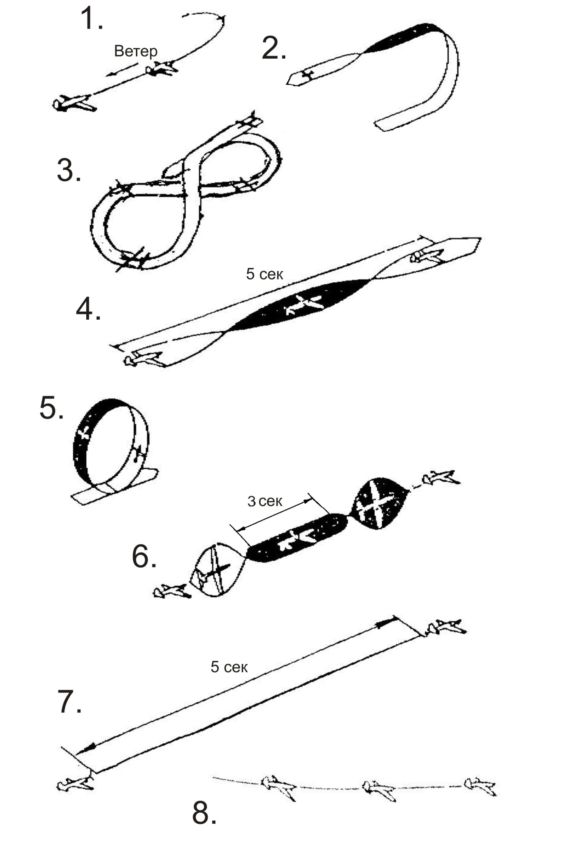
«Пилотажный комплекс «Новичок»
Приложение 3
Пилотажный комплекс С-11
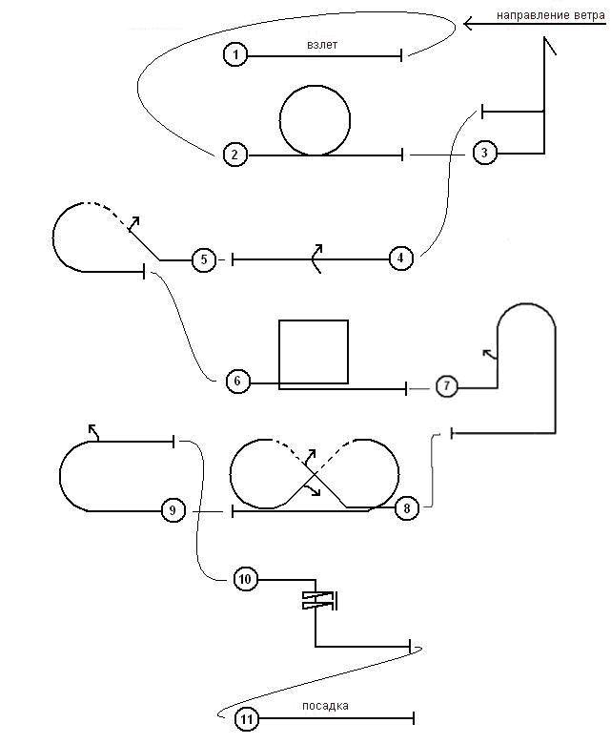

Приложение 4
Согласие родителя (законного представителя)
на сбор, хранение, использование, распространение (передачу) и публикацию персональных данных своего несовершеннолетнего ребенка

Наименование мероприятия: открытые муниципальные соревнования по авиамодельному спорту среди учащихся, посвященные Дню Победы
Я, ___________________________________________________________________________,
(фамилия, имя, отчество родителя (законного представителя) полностью)

проживающий по адресу ______________________________________________________________,
(адрес места жительства)
паспорт__________________, выданный __________________________________________________
(серия, номер) (дата выдачи)
____________________________________________________________________________________,
(наименование органа, выдавшего паспорт)

являясь на основании ________________________________родителем (законным представителем)
(наименование документа, подтверждающие полномочия родителя (законного представителя))

_____________________________________________________________________________,
(фамилия, имя, отчество ребенка (подопечного) полностью)

дата рождения ребенка (число, месяц, год): ______________________,

паспорт (свидетельство о рождении ребенка) _____________________, выданный ______________
(серия, номер) (дата выдачи)
_____________________________________________________________________________________
(наименование органа, выдавшего паспорт/свидетельство о рождении ребенка)

____________________________________________________________________________________________________________________

в соответствии с требованиями статьи 9 Федерального закона от 27.07.2006 № 152-ФЗ «О персональных данных», подтверждаю свое согласие на обработку государственным муниципальным бюджетным учреждением дополнительного образования «Центр детского и юношеского технического творчества», находящимся по адресу: г. Рыбинск, ул. Крестовая, д. 133 (далее – Оператор) персональных данных моего ребенка: фамилии, имени, отчества, места учебы, класса, даты рождения, паспортных данных/данных свидетельства о рождении с целью формирования регламентированной отчетности, размещения части данных (фамилии, имени, отчества, даты рождения, класса, места учебы) в региональной базе данных о достижениях одаренных детей и их педагогах-наставниках, а также в свободном доступе в сети Интернет на сайте Центра технического творчества http://tehnik.rybadm.ru
Я разрешаю Оператору производить фото- и видеосъемку моего ребенка, безвозмездно использовать эти фото, видео и информационные материалы во внутренних и внешних коммуникациях, связанных с деятельностью Оператора, а также безвозмездно воспроизводить его авторские работы (полностью или частично) на своих сайтах и в других проектах без дополнительных согласований. Фотографии, видеоматериалы и авторские работы могут быть скопированы, представлены и сделаны достоянием общественности или адаптированы для использования любыми СМИ и любым способом, в частности в буклетах, видео, в Интернете и т.д. при условии, что произведенные фотографии и видео не нанесут вред достоинству и репутации моего ребенка.
Предоставляю Оператору право осуществлять все действия (операции) с персональными данными моего ребенка, включая сбор, систематизацию, накопление, хранение, обновление, изменение, использование, обезличивание, блокирование, уничтожение. Способы обработки персональных данных: смешанная обработка с передачей по сети Интернет.
Согласие действует с момента предоставления.
Данное согласие может быть отозвано в порядке, установленном законодательством Российской Федерации.

«_____»______________2017 г. _____________________________________________
подпись расшифровка

